Экологическая развивающая игра

«Природные ресурсы на службе у человека»
Цель:
формирование понимания единства человека и природы, ответственности за сохранение её ресурсов.
Задачи:
- дать образное и упрощенное объяснение такого понятия как энергосбережение: экономное пользование водой, электроэнергией, сохранение тепла;
- обогатить словарный словарь детей следующими лексическими единицами: энергосбережение, электростанция, экономия, природные ресурсы;
- формировать у детей экологическое самосознание, активную гражданскую позицию в вопросах сбережения и приумножения природных богатств;
- раскрыть творческий потенциал ребенка в общем деле, формировать навыки сотрудничества, взаимодействия, развивать коммуникативные способности;
- стимулировать интерес детей к творческой и исследовательской деятельности.

Ход игры
Воспитатель предлагает детям рассмотреть иллюстрации с изображением пещерного человека, проводит беседу:
- Где жили древние люди?
- Как добывали пищу?
- Как обходились без света? Газа? Где брали орудия труда? Посуду?
(Дети рассматривают иллюстрации, отвечают на вопросы)
Воспитатель:
- Прошло время, и человек начал пользоваться природными богатствами: научился добывать каменный уголь, руду. На реках построил платины, а рядом мельницы. А какие блага окружают нас с вами? Без чего, как нам кажется, мы не сможем прожить? (Воспитатель показывает картинки с природными ресурсами)
- Посмотрите, это все природные ресурсы. Слышите, какое интересное слово - ресурсы. В наш язык это слово пришло из Франции. Оно обозначает ценности, запасы, что-то дорогое. Существуют трудовые ресурсы, например, трактор, книга, компьютер. Их изготовили люди. А есть природные ресурсы - их нам дарит природа. Они разные: водные (дарит вода), земельные (дарит земля), растительные (дарят леса, поля), животные (дарит нам живой окружающий мир). Они были всегда, но человек постепенно научился использовать их для своего блага. Давайте посмотрим.
(Работа со схемой «Природные ресурсы на службе у человека»)
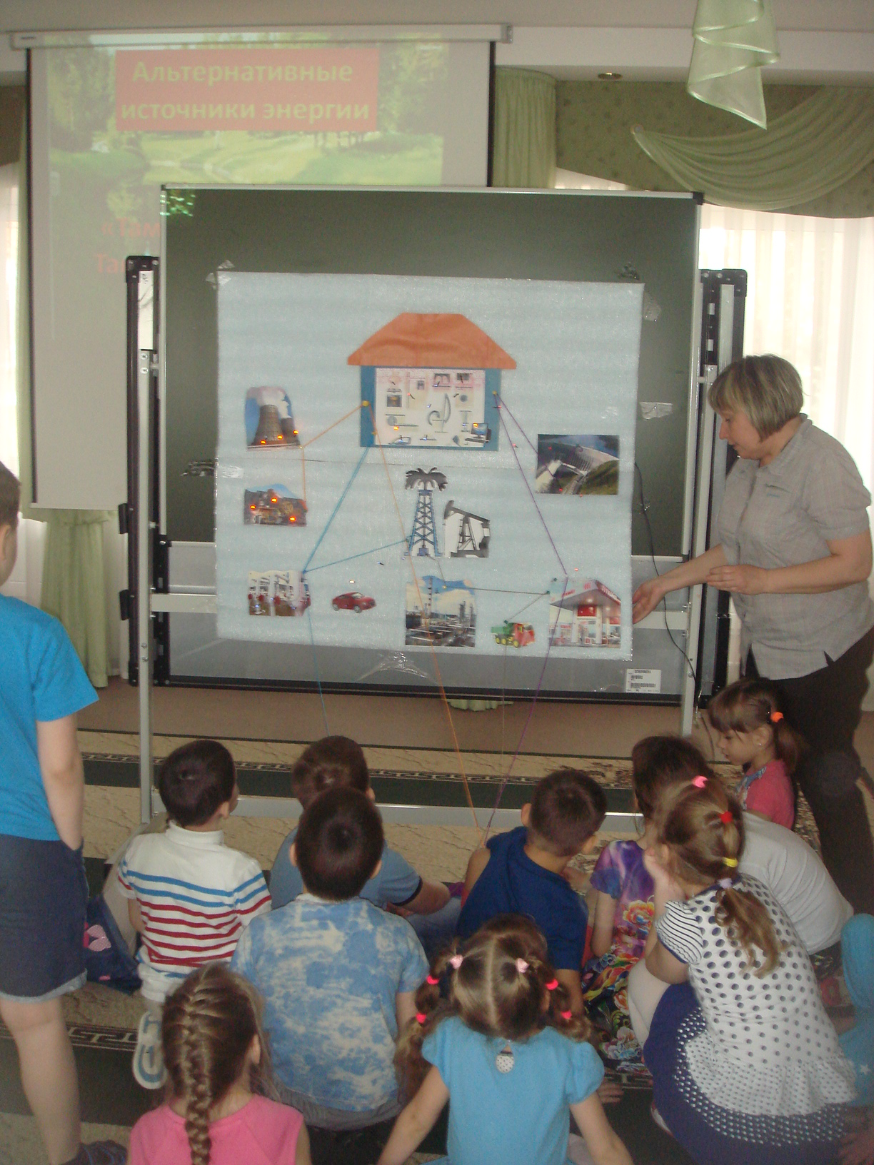
Дети рассматривают схему, отмечают, какой путь проходит нефть (газ, электричество, уголь) и какую пользу приносит людям.
- Нитью черного цвета отмечают путь: скважина – нефтепровод - НПЗ- АЗС- машины)
- Нитью синего цвета отмечают ГАЗ. Газовое месторождение – газопровод - газовые АЗС – машины – дом (газовые плита, обогреватели)
- Нитью коричневого цвета отмечают угольный путь: шахта - перевозка угля – ТЭЦ - котельная - дом (отопление)
- Нитью красного цвета отмечают путь электричества: гидроэлектростанции - подстанции - уличное освещение – бытовые приборы и т.д.)
Физкультминутка «Провода».
Воспитатель выполняет роль розетки, а дети—провода. Они берутся за
руки, выстраиваются в линию, садятся на корточки. На одном конце
«провода» розетка (воспитатель), на другом – электроприбор (ребёнок).
Воспитатель берёт за руку крайнего ребёнка («пошло электричество по проводу»). Дети поочерёдно встают, создавая волновое движение. Когда
последний ребёнок встаёт, «включается электроприбор» (с помощью мимики и пантомимики ребенок изображает любой электроприбор). Дети угадывают, какой электроприбор включился. Воспитатель отпускает руку, дети садятся, электроприбор отключается.
Во время физминутки воспитатель незаметно включает на схеме разноцветные лампочки.
- Посмотрите, все ресурсы работают на нас. Но все дело в том, что ничего вечного нет. И природные ресурсы могут иссякнуть (показывает схему).
Схема: «Природные ресурсы по исчерпаемости»

Природные ресурсы
(по исчерпаемости)
Неисчерпаемые
Почвы
Относительно возобновимые
Исчерпаемые
Растительный и животный мир, воздух, вода
Богатства недр: руды металлов, минералы, уголь и т.д.
Энергия солнца, ветра
Энергия морских приливов, отливов, течений

Воспитатель:
А теперь подойдем к нашей действующей схеме и перережем одну из нитей. Как вы думаете, что произойдет?
Дети (примерные ответы):
Природные ресурсы перестанут работать на нас. Закончиться нефть – встанут автомобили. Не будет газа – не на чем будет приготовить еду, отключиться отопление. Нет электричества – не будет работать компьютер, бытовая техника, ночью станет темно, так как не станет освещения и т.д.
Воспитатель:
Представьте, что наш поселок – это необитаемый остров. А мы попали на него случайно. Как же нам устроить свою жизнь: нет газа, электричества, нефти, угля. Как нам благоустроить его?
(Подходят к макету поселка, где изображен только природный ландшафт)
Воспитатель:
- Какие природные ресурсы у нас есть?
Дети:
- Леса, река, небольшие горы, овраг.
Воспитатель:
- Что можно построить на реке?
Дети:
- Гидроэлектростанцию.
Воспитатель:
- Как еще можно добыть электричество? (если дети затрудняются, помочь: подсказать с помощью картинок)
Дети:
- С помощью солнечных батареек, ветряков.
Воспитатель:
- Я предлагаю вам с помощью конструктора «Лего» и бросового материала построить «Экоград», где жители будут беречь природные ресурсы, и использовать альтернативные источники энергии.
А дома вместе с родителями подумайте и сделайте макеты – альтернативные способы добычи энергии (как вариант: ветряки, чудо – печка, дом с солнечной батарейкой).
Через несколько дней проходит – защита своего макета - проекта
«Альтернативные источники энергии в «Экограде» по плану:
- Описание источника
- Влияние на окружающую среду
- Преимущества
- Недостатки
Примерные варианты защиты проектов:
- Мы построим в нашем городе дома, которые будут получать энергию от солнца. Это будет Солнечная Электростанция. Расположена СЭС будет на свободном просторном месте, лучше на нашей горе «Бузаевская». Она хоть и невысокая, но это все-таки возвышенность. Сотни солнечных батарей будут ловить свет, превращать его в энергию и по проводам передавать в город. Солнечные электростанции общедоступны: маленькую станцию каждый может поставить у себя возле дома. Они экологичные, солнечная энергия неисчерпаемая. Недостаток в том, что такие станции зависят от погоды и времени суток.
- У нас в поселке протекает река Большой Кинель. Мы предлагаем построить на ней ГЭС. Водные ресурсы возобновляемые, доступные. Энергию от ГЭС мы проведем в больницы, детские сады, школы. Минус только в том, что при строительстве ГЭС будут затоплены некоторые территории.
- Мы за то, чтобы в нашем городе построить Ветряную электростанцию. Она занимает мало место, можно располагать даже в труднодоступных местах. Экологически безопасна. Плохо то, что выработка энергии зависит от силы ветра и происходит «шумовое» загрязнение, поэтому лучше ВЭС ставить за городом.
- Мы предлагаем с помощью «ветряков» качать воду. Сила ветра вырабатывает механическую энергию, заставляет работать насос, он качает воду из земли и по трубам доставляет ее в дома.

